Система работы в классном коллективе
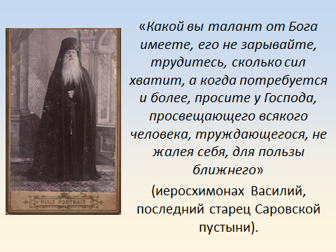
Здравствуйте, уважаемые коллеги! В качестве эпиграфа к сегодняшнему выступлению я взяла слова иеросхимонаха Василия, последнего старца Саровской пустыни

«Какой вы талант от Бога имеете, его не зарывайте, трудитесь, сколько сил хватит, а когда потребуется и более, просите у Господа, просвещающего всякого человека, труждающегося, не жалея себя, для пользы ближнего»

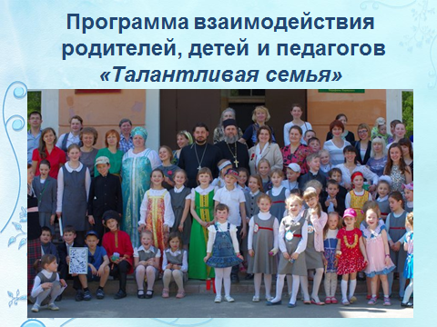
Я представляю вашему вниманию Программу взаимодействия родителей, детей и педагогов «Талантливая семья», которую мы реализовали в нашем классе в течение 4 лет
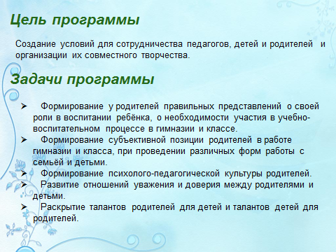
Целью нашей программы взаимодействия является:
Создание условий для сотрудничества педагогов, детей и родителей и организации их совместного творчества.
Задачи программы представлены на слайде:
- Формирование у родителей правильных представлений о своей роли в воспитании ребёнка, о необходимости участия в учебно-воспитательном процессе в гимназии и классе.
- Формирование субъективной позиции родителей в работе гимназии и класса, при проведении различных форм работы с семьёй и детьми.
- Формирование психолого-педагогической культуры родителей.
- Развитие отношений уважения и доверия между родителями, педагогами и детьми.
- Раскрытие талантов родителей и педагогов для детей и талантов детей для родителей.

Программа является частью общегимназической программы взаимодействия детей и родителей «Семья», а также воспитательной системы гимназии «Преображение».
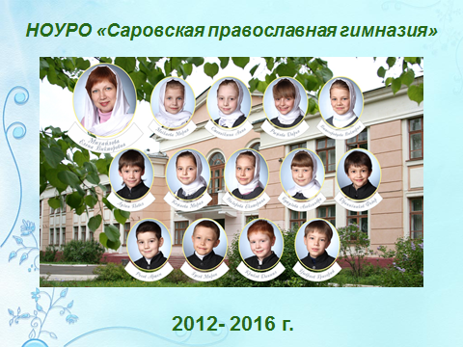
Если модель воспитания – методическая разработка, значит она должна быть сугубо научной, понятной лишь взрослым?
В этом, мне кажется, главная ошибка большинства воспитательных систем. Они пишутся педагогами исключительно для себя, чтобы систематизировать свою деятельность, обобщить опыт.
Но, на мой взгляд, модель воспитания, чтобы она была эффективной, должна быть понятной всем участникам образовательных отношений, то есть и родителям, и самим детям!

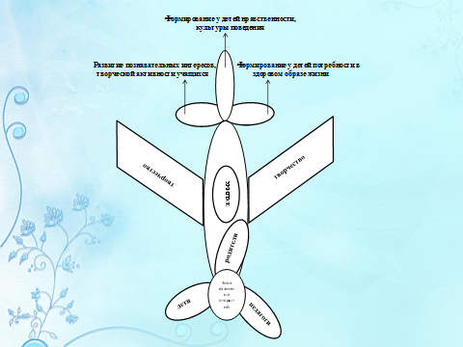

Именно поэтому свою воспитательную модель мы (педагог, родители и дети) изобразили не в виде таблиц и схем, а в виде образа – самолета, на котором мы летим в страну взаимных открытий.
Сердце любого самолета – конечно, «пламенный мотор», двигатель. Он приводит в движение воздушный винт - пропеллер. А что может стать в классном коллективе двигателем?

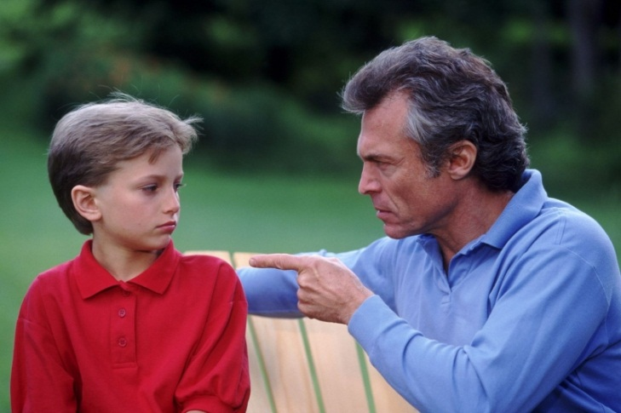
Современные дети мало доверяют взрослым. Они воспринимаются детьми как люди другого измерения, вечно что-то требующие, читающие мораль, диктующие, что «хорошо», что «плохо». Можно даже сказать, что многие дети не знают по-настоящему своих родителей: чем они занимаются на работе, чем увлекаются, каковы их личные достижения.
ЩЕЛЧОК

Поэтому актуальность и новизна нашего подхода заключается в попытке открыть родителей для детей с новой стороны, ведь у каждого родителя свой талант.

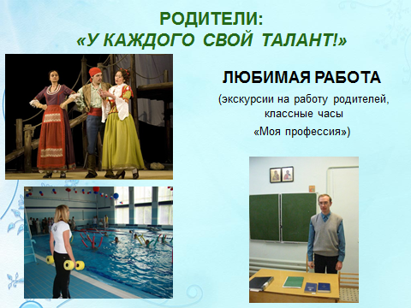
Кто-то реализует свои таланты на работе и поэтому может интересно рассказать о своей профессии и пригласить на экскурсию на место работы;
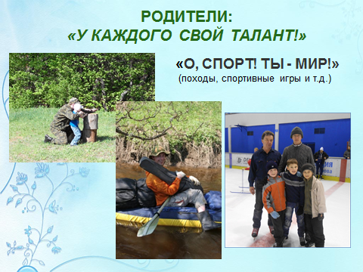
у кого-то есть личные достижения, например, в спорте, им ничего не стоит организовать поход или провести спортивный праздник,
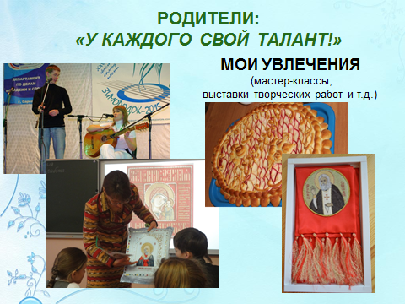
а кто-то талантлив в своих увлечениях и готов провести для детей мастер-классы.
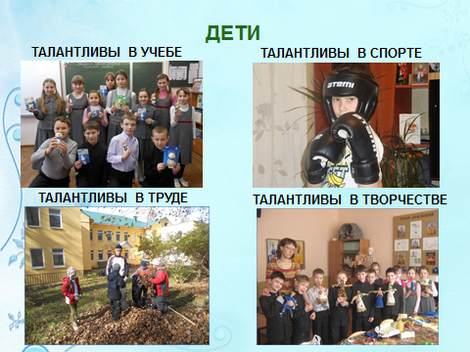
Но в талантливой семье талантливы не только родители, но и дети. Важно, чтобы не только дети гордились своими родителями, но и родители радовались успехам своих детей. Поэтому важно презентовать и достижения учащихся для родителей.
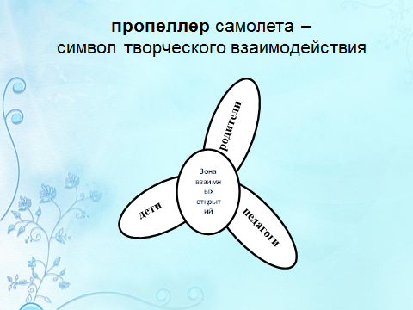

Но талантливы и наши педагоги! И не только как учителя! У каждого свой талант!
Однако презентация достижений родителей, педагогов и детей друг для друга, как и развитие тех или иных способностей детей, не самоцель, а лишь главное и эффективное средство и условие достижения подлинного взаимодействия и сотрудничества. Это и есть наш двигатель, приводящий в движение воздушный винт, каждая из трех лопастей которого: таланты детей, родителей и педагогов. Пропеллер нашего самолета - это символ творческого взаимодействия

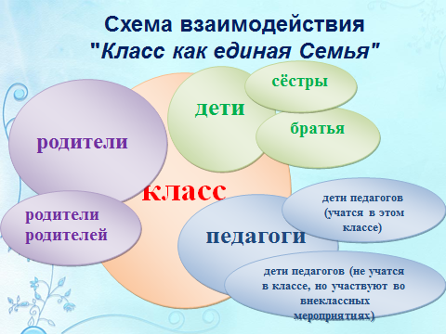
Для формирования такого сотрудничества и взаимодействия важно представлять коллектив гимназии как единое целое, как большую семью, которая сплачивается и интересно живёт, если организована совместная деятельность педагогов, родителей и детей. Таким образом, главный принцип организации воспитательного процесса – отношение к гимназии и классу как к большой единой семье, которая выходит за пределы формального списочного состава, потому что включает в себя братьев и сестер обучающихся, бабушек и дедушек, семьи педагогов.
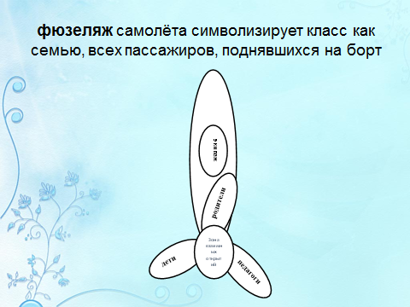
Поэтому фюзеляж («тело») самолёта символизирует именно класс как семью, всех пассажиров, поднявшихся на борт. Но самолет не поднимется в воздух без экипажа, поэтому и у нас на фюзеляже есть изображение кабины экипажа. А сам экипаж состоит из пилота (родительского комитета) и инженера-механика (классного руководителя, владеющего набором педагогических инструментов: технологиями, методами и приемами).

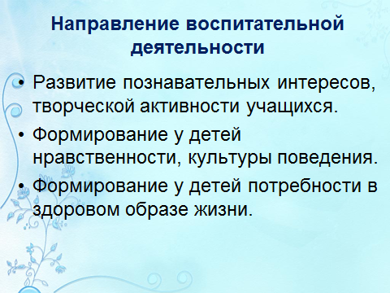
Родительский комитет совместно с классным руководителем на классных родительских собраниях определили единую концепцию воспитательной деятельности, в которой выделили три наиболее важных направления:
- Развитие познавательных интересов, творческой активности учащихся
- Формирование у детей нравственности, культуры поведения
- Формирование у детей потребности в здоровом образе жизни
На рисунке нашего самолета – это наш хвост. Ведь именно на заднем конце фюзеляжа в настоящем самолете находятся рули управления и направления.
Ну что же, осталось определить, что символизируют крылья нашего самолета. А крылья – это и есть наше творчество, совместные дела.

В рамках направлений воспитательной деятельности можно выделить формы совместной деятельности учащихся, родителей, педагогов:

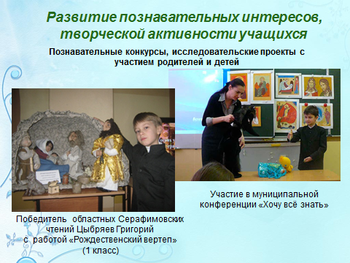
1. В направлении Развитие познавательных интересов, творческой активности учащихся их насчитывается 12, все они представлены в программе, озвучу некоторые:
- Творческие отчёты по предметам, раскрывающие достижения учащихся,
- Выполнение семейных заданий по учебным предметам.
- родители и дети моего класса участвуют в познавательных конкурсах и исследовательских проектах;
Учащиеся совместно с родителями являются ежегодными участниками Серафимовских чтений
А также участниками городской конференции «Хочу всё знать»
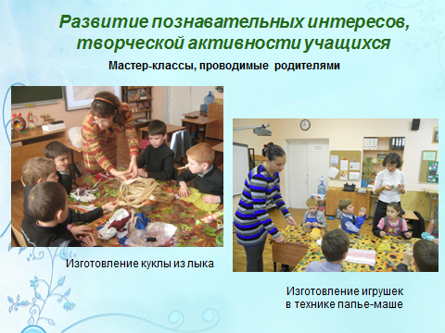
Ещё одна форма совместной деятельности, полюбившаяся нам – это мастер-классы, проводимые родителями для детей. Более подробно о мастер-классах раскажет Цыбряева Мария Геннадиевна
- Открытые занятия в рамках творческих объединений;
- Классные собрания по итогам учебной работы, анализ учебной
деятельности, тематические собрания- дискуссии по проблемам учёбы;

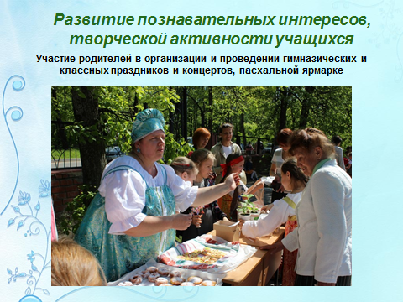

- Родители активно участвуют в организации и проведении гимназических и классных праздников и концертов, пасхальной ярмарке;

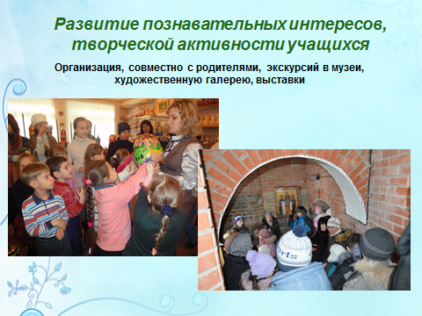

- Очень любим посещать совместно с родителями художественную галерею, выставки, экскурсии в музеи.
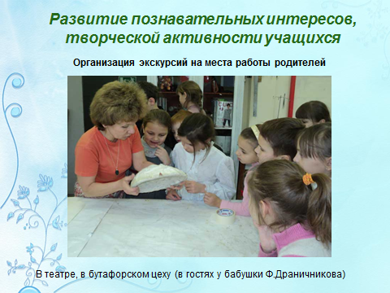
- Родители приглашают на экскурсии на места своей работы
- Совместные походы в театр, на концерты.
- Представление результатов совместного творчества родителей и детей, организация выставок творческих семейных работ
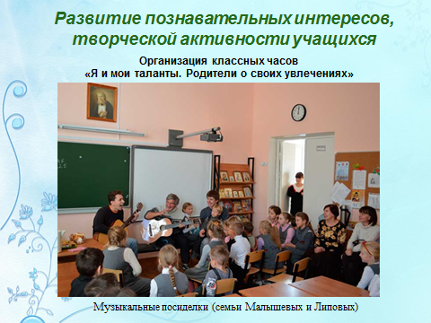
- Организуем классные часы «Я и мои таланты. Родители о своих увлечениях».
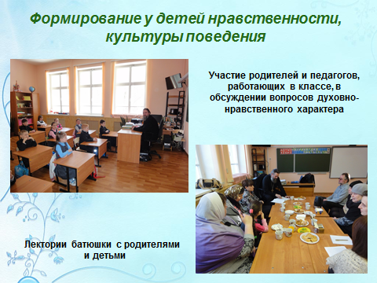
2. Следующее направление воспитательной деятельности: Формирование у детей нравственности, культуры поведения. Форм совместной деятельности учащихся, родителей, педагогов насчитывается 11.
Самыми удачными и востребованными я считаю
- Участие родителей и педагогов, работающих в классе, в обсуждении вопросов духовно-нравственного характера;
- Лектории батюшки с родителями и детьми
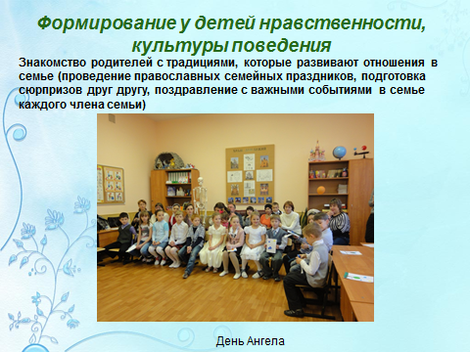
- Знакомство родителей с традициями, которые развивают отношения в семье (проведение православных семейных праздников, подготовка сюрпризов друг другу, поздравление с важными событиями в семье каждого члена семьи)
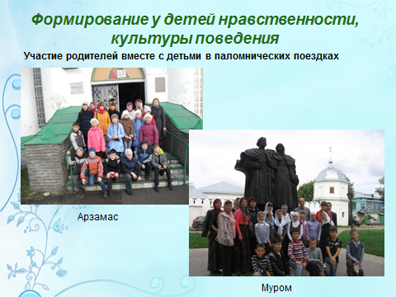
- Организуем совместные паломнические поездки

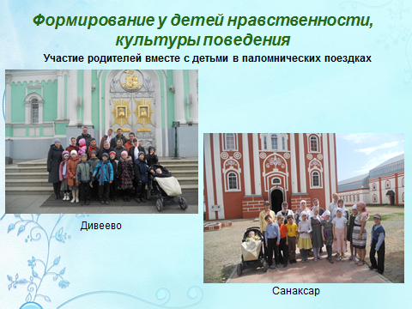

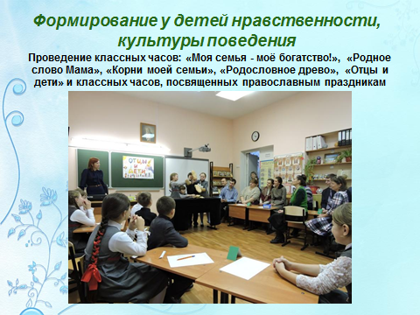
- Проводим классные часы: «Моя семья - моё богатство!», «Родное слово Мама», «Корни моей семьи», «Родословное древо», «Отцы и дети» и классные часы, посвященных православным праздникам;
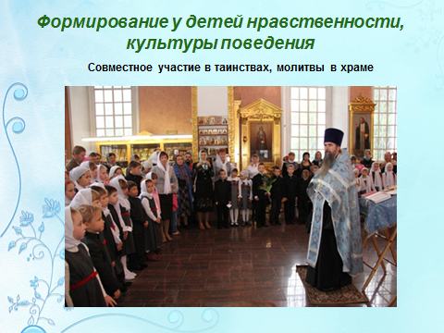

- Совместное участвуем в таинствах, молебнах в храме;
- Посещение вместе с детьми церковных Богослужений в воскресные и праздничные дни;
- Создание ситуаций для воспитания уважительного отношения детей к своим родителям;
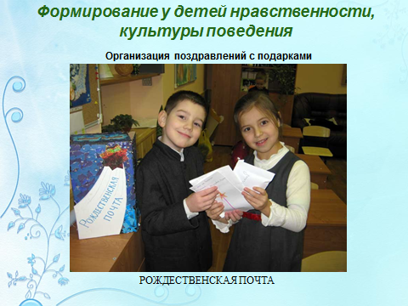
- Организуем поздравления с подарками (дни именинника, день матери, праздник жён-мироносиц, подарки солдатам, ветеранам, учителям, детям из «Тёплого дома», школы-интерната №9, поздравления друг другу к Рождеству и Пасхе)
- Организация информационного просветительского стенда для родителей;
- Анкетирование и тестирование родителей с целью выявления и коррекции процесса духовно-нравственного воспитания в семье;
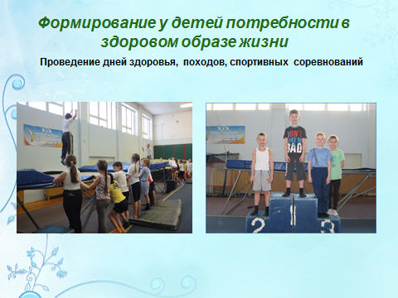
3.Третье направление воспитательной деятельности: Формирование у детей потребности в здоровом образе жизни включает 5 форм взаимодействия, самая популярная из которых у нас в классе:
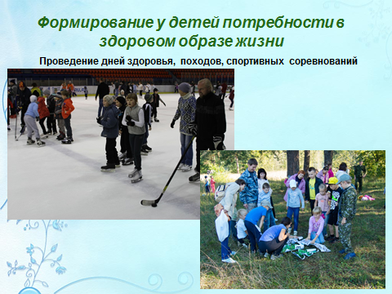
- Систематическая диагностика состояния здоровья детей;
- Организация просвещения детей и родителей по проблемам сохранения здоровья;
- Организация классных часов по ведению здорового образа жизни;
- Индивидуальный подход в создании благоприятного режима дня, труда и отдыха каждого ребёнка;
- Проведение дней здоровья, походов, спортивных соревнований.

Вот такие мы спортивные
Через все направления красной нитью проходит принцип творческого взаимодействия родителей и детей, открытия родителей для детей и детей для родителей. Ежегодно совместно с родительским комитетом пишется план реализации программы, все они за 4 года представлены в программе
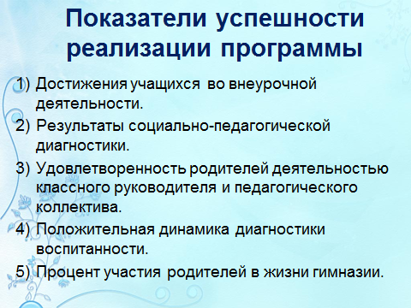
Показателем успешности реализации программы являются:
- Достижения учащихся во внеурочной деятельности.
- Результаты социально-педагогической диагностики.
- Удовлетворенность родителей деятельностью классного руководителя и педагогического коллектива.
- Положительная динамика диагностики воспитанности.
- Мониторинг участия родителей в жизни гимназии.
Все они также представлены в программе
Представленный инструментарий является частью общегимназической программы «Семья».
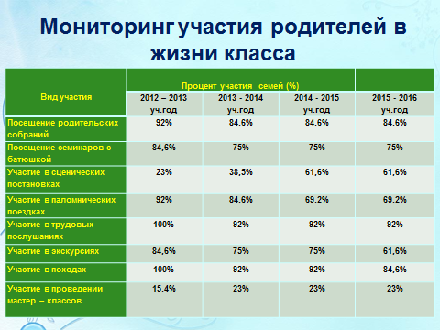
А последний показатель – это мои личные наблюдения участия родителей в классных и гимназических мероприятиях.
Этот мониторинг состоит из отслеживания процента участия родителей в разных видах деятельности. Например, мы видим, как стабильно высоким остается на протяжении всех лет посещение родительских собраний, семинаров с духовником, участие в походах , трудовых послушаниях. Есть некоторое снижение участия родителей в паломнических поездках и экскурсиях, но дети стали взрослее и родители постепенно отпускают их под крыло классного руководителя. Зато к 4 классу увеличился процент участия родителей в сценических постановках.
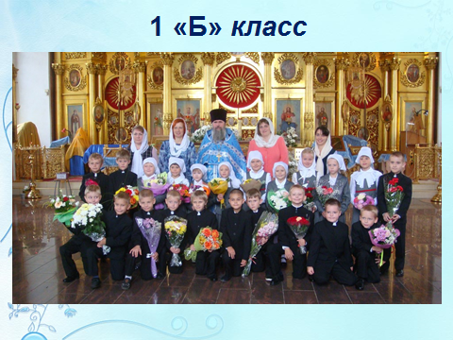
В этом учебном году у меня новый класс. Первый класс это период становления коллектива детей и родителей. Воспитательную систему прошлого набора я не хотела навязывать родителям, т.к. и ребятки другие, и родители . И больше их раза. Сразу все возможности и таланты раскрыть сложно. Мы решили оставить направления деятельности те же
- Развитие познавательных интересов, творческой активности учащихся
- Формирование у детей нравственности, культуры поведения
- Формирование у детей потребности в здоровом образе жизни

Но склоняемся к тому, что Программа взаимодействия родителей, детей и педагогов будет называться «Любознательная семья».

